**چگونه پولدار شویم: 8 روش هوشمندانه و موثر برای پولدار شدن در ایران**

در گذشته پولدارشدن محدود به مردان و زنان میانسال بود. امروز به نظر می‌رسد نسل جوان نیز داستان موفقیت‌های معجزه‌آسای خود را دارند و این را می‌توان به عصر انفجار اطلاعات و تحولات تکنولوژی امروز نسبت داد.

هرکس بیشتر بیاموزد، شانس موفقیت خود را رقم می‌زند. این بیشتر آموختن و تشنه رشد، ریشه برتری آنها در مقایسه با نسل‌های قبل است. پولدار شدن نتیجه جانبی موفقیت در یک حوزه است ولی واقعا اینکار چگونه انجام می‌شود؟

راه انداختن هر کار تازه‌ای سرمایه می‌خواهد اما نه سرمایه میلیاردی، سرمایه اصلی افرادی که این روزها به اسم موفق و سرمایه دار می‌شناسیمشان ، هوش مالی ، زمان‌سنجی، ابتکار و ریسک‌پذیری‌شان است.Top of Form



Bottom of Form

وقتی حرف از راه انداختن یک شغل جدید و یک کسب و کار می شود سریع یاد یک مغازه ،دفتر کار شیک، کلی کارمند و برو بیا می افتیم که چندین میلیون سرمایه می‌خواهد. بعد هم منصرف می‌شویم و دچار افسردگی می شویم!

ما در این مطلب برای پولدار شدن بدون سرمایه به شما فقط ایده می‌دهیم. این شما هستید که باید توانایی‌هایتان را بسنجید و با این ایده‌ها کسب خودتان را راه بیندازید. اینترنت به عنوان یک فرصت بزرگ کسب ثروت در جیب‌های ماست و مردم هزاره جدید این واقعیت را پذیرفته اند. این گونه است که جوان‌ها می‌توانند پولدار شوند…

عوامل و رویکردهای فراوانی برای کسب ثروت وجود دارد و ما اینجا هستیم تا در مورد برخی از این رویکردها و رفتارهای خوب که می‌توانند در رسیدن به این هدف کمک‌تان کنند، بحث کنیم.

.**1 – پولدار شدن از طریق یک حرفه**



بیایید روراست باشیم. این کار به حرف، راحت است. وقتی دنبال شغلی خوب هستیم اغلب مخلوطی از آرزوهای درونی را در نظر می گیریم و تحقیق می‌کنیم و از توصیه های افراد استفاده می‌کنیم تا تصمیم خود را بگیریم.

این امر باعث پیچیده‌تر شدن امور می‌شود؛ ولی نسل امروز آگاه است که می توان پول و اشتیاق را با هم داشت؛ اگر به درستی تحقیق کنید و از تکیه بر شایعات بپرهیزید.

امروز شما می‌توانید از بسیاری از منابع رایگان برای داشتن تصویری روشن تر از وضعیت اقتصادی کنونی و چشم‌اندازهای شغلی کمک بگیرید و بنابراین وقتی که در جستجوی شغلی خوب هستید، آسوده تر خواهید بود.

اطمینان پیدا کنید که تصمیمات خود را براساس چیزهایی اتخاذ می کنید که می‌دانید واقعیت دارند و اگر برنامه‌ای منسجم ندارید، اجازه ندهید احساسات‌تان بر شما غلبه کنند.

**دانش آکادمیک فرا بگیرید**

مهم نیست که دانش شما در رشته مورد نظر با تحصیل در مقطع دوره فوق لیسانس دانشگاه صنعتی شریف حاصل شده باشد یا اینکه از طریق ثبت نام در یک دوره آموزشی بدان دست یافته باشید بلکه باید دانش فیلد مطلوب کاری خود را در حد قابل قبولی داشته باشید. حتی مواردی که رویکرد کاملا تئوریک دارند، در بعضی مواقع در پروژه های واقعی به کمک شما آمده و باعث تمایز شما از سایر همکاران تان می شود. در ضمن، هنگام استخدام نیز رزومه علمی شما تاثیر بهتری از سوابق نامعلوم و حتی غیرمعتبر کاری در نزد کار فرما خواهد داشت.

**حرفه آینده‌تان را درست انتخاب کنید**

اگر اولویت اول شما کسب ثروت و زندگی راحت در آینده است، خیلی دنباله رو علاقه خود به رشته خاصی نباشید. به نتایج تحقیقاتی که در مورد متوسط درآمد مشاغل مختلف انجام شده، نگاه کنید تا ببینید در کدام رشته ها که به علایق شما نزدیک ترند، احتمال ثروتمند شدن بیشتر است. به طور مثال احتمال ثروتمند شدن شما در نقش یک مهندس مالی بیشتر از یک استاد دانشگاه خواهد بود.

**مکان درستی را برای فعالیت شغلی انتخاب کنید**

به جایی بروید که شغل های بهتر و بیشتری وجود دارد. مثلا به عنوان کارشناس مسائل مالی و بورس، زمینه کاری بهتر و امکان رشد بیشتری در تهران برای شما وجود خواهد داشت تا در یک شهرستان کوچک.

**ابتدا شغلی برای کسب تجربه پیدا کنید**

تا می توانید برای جاهای مختلف درخواست کار بفرستید و مصاحبه بروید. هنگامی که کار مورد نظر را یافتید آن را نگه دارید و سعی کنید تجارب لازم برای موفقیت های آینده را کسب کنید. تا پیدا شدن یک کار مناسب نیز می توانید در یک شرکت معتبر کارآموزی کنید و تجربه کسب کنید.

**شغل و کارفرمایتان را تغییر دهید**

با این کار می توانید دستمزد خود را افزایش داده، تجارب کاری و غیرکاری مختلف به دست آورده و ریسک بیکاری آینده به دلیل تک بعدی بودن را کاهش دهید. از اینکه این کار را بارها انجام دهید واهمه نداشته باشید. اگر شما کارمند با ارزشی باشید، حتی ممکن است کارفرمای فعلی تان برای نگه داشتن شما، افزایش حقوق و سایر مزایا را در نظر بگیرد. ممکن است وابستگی به شرایط فعلی، ترس از محیط و کار جدید یا وفاداری شغلی، شما را در این اقدام سست کند، اما به یاد داشته باشید برای پیشرفت باید مدام در حرکت باشید، بنابراین برای یافتن موقعیت های تازه گوش به زنگ باشید.

**تجارت شخصی راه‌اندازی کنید**

بیشتر افراد موفق یک درآمد جانبی به جز حقوق ثابت ماهانه دارند که گاهی از این کارهای جانبی درآمد بیشتری عایدشان می شود. این کار تمرکز و وقت زیادی می طلبد و استرس زیادی به شما وارد می کند، اما بعد از چند وقت که به سوددهی رسید، شما می توانید نتیجه آن را ببینید. علاوه بر درآمد بیشتر، شما این مزیت را خواهید داشت که رئیس خود باشید و زمان های کاری خودتان را تنظیم کنید. پیشنهاد می کنیم پس از کسب تجربه در یک زمینه خاص و به دست آوردن دانش جنبه های مختلف آن، تجارت خود را شروع کنید.

**2 – پولدار شدن از طریق سرمایه‌گذاری**



سرمایه‌گذاری، فقط سرمایه‌گذاری پول و طلا و اینجور چیزها نیست.

**سرمایه‌گذاری کردن در تحصیل**

حتی اگر موفق نشدید از طریق کنکور وارد دانشگاه شوید، با هزینه شخصی به دانشگاه بروید. مطمئن باشید با انتخاب رشته صحیح بعدها چند برابر هزینه سرمایه گذاری شده برای تحصیل خود را به دست خواهید آورد. برای مثال اگر شخصی که به تجارت علاقه مند است، مدرک MBA بگیرد، هزینه تحصیل خود را بعدها در کمتر از یک سال به دست خواهد آورد.

**در بازارهای مالی سرمایه‌گذاری کنید**

بازارهای مالی محل مناسبی برای چند برابر کردن پول شما هستند. اگر خود را به دانش لازم مجهز کنید و فرد فرصت​شناسی باشید قادر خواهید بود چند برابر درآمد سالانه خود را از این طریق به دست آورید. خرید سهام شرکت های معتبر و اوراق قرضه راهی مطمئن برای ایجاد درآمد فرعی است. برای افراد ریسک پذیرتر، سرمایه گذاری در بازار بورس، سود بیشتری به دنبال خواهد داشت. در کنار اینها نباید از سرمایه گذاری روی طلا و ارز غافل شد. این بازارها در شرایط بحران های اقتصادی داخلی یا جهانی، به طرز شگفت آوری سودآوری دارند.

**در مستغلات سرمایه گذاری کنید**

خریداملاک استیجاری یا زمین در مکان های رو به رشد، سرمایه گذاری است که شما همواره برنده آن خواهید بود. با توجه به افزایش جمعیت و در نتیجه بالا رفتن تقاضا برای مسکن و همچنین املاک تجاری، می توانید انتظار یک سود تضمین شده را داشته باشید. اگر فرد ریسک پذیری نیستید می توانید با خرید یک واحد استیجاری، نه تنها از افزایش سرمایه خود مطمئن شوید، بلکه از اجاره ماهانه آن استفاده کنید. اگر هم وقت و انرژی کافی دارید و به دنبال سود بالا هستید، پیشنهاد می شود به صورت فردی یا مشارکتی اقدام به ساخت وساز کنید.

**وقت خود را سرمایه بدانید**

به جای اینکه چند ساعت در روز را به بطالت صرف کنید، سعی کنید برای کل روزتان برنامه ریزی داشته باشید. از هر زمانی برای یادگیری مطالبی مانند ساز و کارهای اقتصادی، عملکرد شرکت های بورس، مدل های ریاضی ساده و پیشرفته تحلیل مالی و … استفاده کنید.

از خریدهایی که ارزش آنها در آینده پایین خواهد آمد، اجتناب کنید

به طور مثال خرید یک ماشین گران قیمت، اقدام جالبی از لحاظ اقتصادی به شمار نمی آید، زیرا صرف نظر از میزان کاری که از آن می کشید، بعد از ۵ سال، ارزش آن به میزان زیادی افول خواهد کرد.

**ثروت خود را حفظ کنید**

ثروتمند شدن سخت است، اما ثروتمند ماندن حتی از آن هم سخت تر است. دارایی شما همواره از بازار تاثیر می پذیرد و بازار هم که پستی و بلندی های خود را دارد. اگر شما در زمانی که بازار در شرایط خوبی به سر می برد، بی خیال باشید و استفاده حداکثر را نبرید، در زمان رکود محکوم به شکست و بازگشت به پله نخست خواهید بود. اگر ارتقایی در حقوق خود داشتید یا سهامتان سوددهی خوبی داشت، این مبلغ اضافه را پس انداز یا سرمایه گذاری کنید، زیرا قریب به یقین با روزهای سخت مواجه خواهید شد.

**3 – پولدار شدن از طریق پس انداز روزانه**



این گونه است که جوان ها می توانند پولدار شوند… خیلی وقت است که از دوران انباشتن پول، دلار روی دلار و نگهداری آنها در حساب پس انداز به منظور افزایش آن، گذشته است. حالا این کار، وقت بسیار زیادی طلب می کند و ممکن است مانع رشد کاری شما شود. ممکن است یافتن شغل برای جوانان ترسناک باشد اما کارهای بسیاری وجود دارند که شما می توانید در منزل انجام دهید که بتواند دستاویزی برای شروع کارتان باشد.

پس انداز برای سرمایه گذاری تنها چیزی است که معنی می دهد. شما باید با سرمایه گذاری در امور جدید، پول خود را برای پولسازی بیشتر به کار اندازید.

**چند حساب پس‌انداز باز کنید**

بهتر است هر فردی بیش از یک حساب پس انداز داشته باشد تا با ریختن مقداری از درآمد ماهانه در حساب های دیگر از خرج های اضافی جلوگیری کند. به طور مثال، بهتر است هر زمان که حقوق خود را دریافت کردید و همان ابتدا درصدی از پولتان را در حساب مخصوصی بریزید و کارت آن را همیشه در منزل نگه دارید. یک حساب مخصوص خرج منزل و یک حساب هم برای تفریحات ماهانه داشته باشید.

**بودجه‌بندی کنید**

یک بودجه ماهانه که تمامی هزینه‌های اولیه شما را پوشش دهد، مقرر کرده و مقدار کمی را هم برای تفریح و سرگرمی کنار بگذارید. هیچگاه از این مقدار در خرج‌کردن فراتر نروید.

**به ماشین و منزل سطح پایین رضایت دهید اما قانع نباشید**

معمولا انتظاری را که از یک منزل ویلایی دارید، یک آپارتمان هم برآورده می‌سازد. آپارتمان مسکونی را می‌توان با یک نفر دیگر شریک شد و به یک ماشین دست دوم رضایت داد. در یک کلام تجمل‌گرا نباشید. با این کار ماهانه مقدار زیادی پول پس انداز خواهید کرد تا اینکه روزی برسد که بتوانید بهترین منزل و ماشین را بخرید بدون اینکه چیزی از درآمدزایی شما کم شود.

**4 – پولدار شدن از طریق اینترنت**



اینکه کسب‌وکار خودکاری راه‌اندازی کنید که پیامک‌های واریز پول مرتب به موبایل‌تان ارسال شود چیز جذابی است. بسیاری از افراد رویای پولدار شدن با اینترنت را دارند ولی آیا برای آن وقت می‌گذارند و تلاش می‌کنند آنرا فرا بگیرند؟  
راه انداختن یک سایت چندان هم پول نمی‌خواهد و بدون سرمایه هم می‌توان شروع کرد، به شرط اینکه ابتکار داشته، وارد حوزه‌ای بشوید که تخصص آنرا را داشته باشید، می‌توانید از آن کسب درآمد کنید.  
بعدش هم بازاریابی موثر و فعال می‌خواهد که از عهده‌اش بربیایید.   
اینترنت منبع درآمد خیلی خوبی محسوب می‌شود به شرط اینکه سعی کنید از زیر و بم آن اطلاعات بدست بیاورید و هر روز به دانش‌تان بیفزایید.

**5 – پولدار شدن با صنایع دستی**

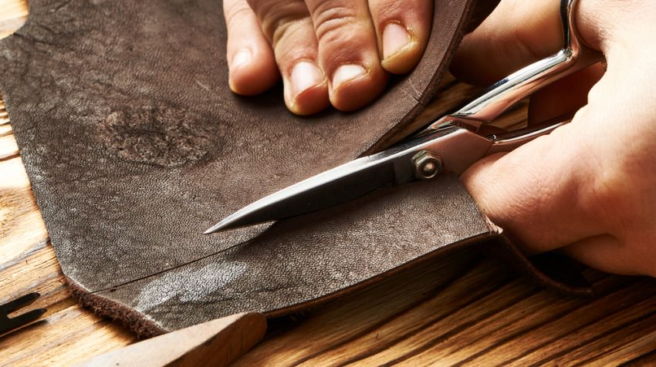

هنر همیشه بازار دارد به شرط آنکه نیاز سنجی کندید بدانید چه چیزی در چه زمانی و برای چه کسانی جذابیت دارد آن وقت است که به راحتی می‌توانید هنر دست خودتان را به بالاترین قیمت بفروشید و کلی سود کنید.

خیلی از افراد از نقاشی، مجسمه‌سازی، معرق کاری، کار با شیشه و فلز و .. درآمد کسب می‌کنند . می‌توانید با حضور در نمایشگاه‌های محلی و بین المللی فروش فوق‌العاده ای داشته باشید. امکان فروش اینترنتی هم می‌تواند فروش شما را چندین برابر کند. هرکاری که در زمینه صنایع دستی و هنری می‌توانید انجام دهید با خلاقیت می‌تواند برای شما پولساز باشد .

نکته: اگه می‌توانید با آموزش‌های فشرده این هنر را یاد بگیرید و اقدام کنید چرا که با مدرن شدن زندگی‌ها ٬ دلتنگی‌ها برای صنایع دستی بیشتر احساس خواهد شد … فرصت را از دست ندهید … صنایع دستی و هنری شما باید خلاقانه باشد و کیفیت و قیمت مناسبی داشته باشد. سعی کنید هر محصولی که تولید می‌کنید را در بازار هدف تبلیغ و اقدام به فروش کنید … صنایع دستی که مربوط به دکوراسیون منزل می‌شود٬ خریدار زیاد دارد …

توجه: علاوه بر فروش حضوری و فیزیکی، می‌توانید با فعالیت در شبکه‌های اجتماعی ( تلگرام و اینستاگرام و .. ) فروش‌تان را رویایی کنید.

**6 – پولدار شدن با صنایع غذایی**

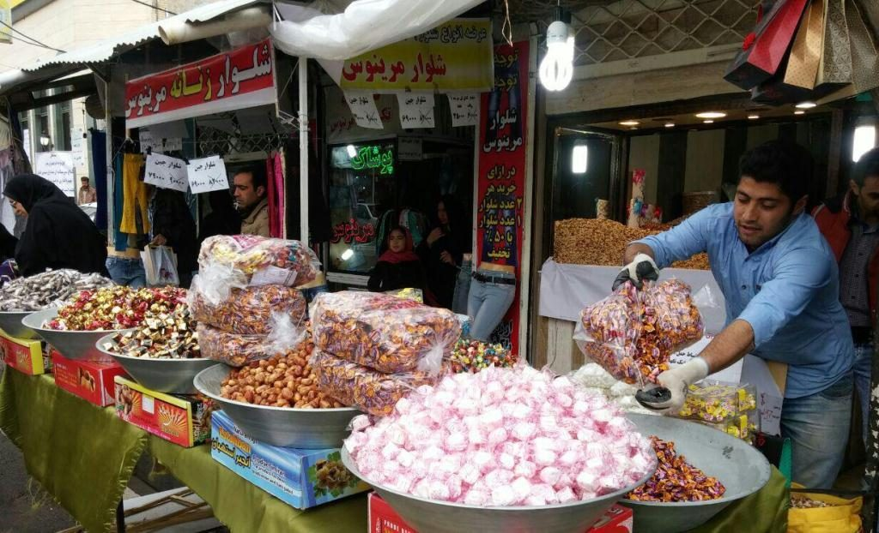

خوردنی همیشه بازار دارد به شرط اینکه مبتکر باشید و سبک ارائه محصولات‌تان متفاوت باشد. جالب است بدانید گرفتن مجوز فعالیت از اتحادیه‌های مختلف مرتبط به صنایع غذایی خیلی هم دشوار نیست به شرط آنکه اهل نظافت باشید.

نوجوان ۱۶ ساله‌ای در بریتانیا مرباهای مادر بزرگش را شروع به فروختن کرد و در سال ۵۰۰ هزار شیشه می‌فروشد و ۱۰ ٪ بازار فعلی بریتانیا را دارد. فراسر که نام مرباهایش را سوپر جم گذاشته ارزش سهامش بالغ بر ۱ تا ۲ میلیون دلار است.

هنوز هم در ایران و البته بیشتر از قبل از غذاهای آماده استقبال می‌شود زیرا کسی نه وقت این کارها را دارد نه حوصله‌اش را. چرا شما اگر بلدید مربا درست کنید این کار را نمی‌کنید؟ استقبال زیادی از آن در بازار خواهد شد.

شما حتی می‌توانید با فروشگاه‌های اینترنتی محصولتان را بفروشید و برایش تبلیغ کنید و یا در گروه‌ها و صفحات مجازی برای محصول خانگی‌تان مشتری جذب کنید.

**7 – پولدار شدن با ارائه خدمات**



حوزه خدمات این روزها بازار خوبی دارد به شرط آنکه ابتدا موقعیت‌سنجی کنید که در چه منطقه‌ای و چه حوزه‌ای، چه خدمتی کم و یا محدود است.  
سنگ بزرگ برندارید در سطح توان خودتان وارد عرصه شوید و به مرور خدمات‌تان را توسعه و بهبود بخشید و به فکر گسترش کارتان در حد یک شرکت بزرگ باشید.

مثال 1 : بیشتر شرکت‌ها و سازمان‌ها نیازمند خدمات برون سازمانی و سرویس‌های بازاریاب تلفنی و پیگیری‌های مکرر هستند.  
می‌توانید یک سرویس ارائه خدمات بازاریابی را با دریافت حق عضویت به مشتریان ارائه کنید.

مثال 2 : با راه‌اندازی یک مرکز مشاوره زبان در کشور خود به صورت بین‌المللی برای انجام مکالمات در امور بازرگانی برای صادرات و واردات در کشور خود ار طریق یک وب‌سایت بپردازید و به صورت پاره‌وقت به امور ترجمه یا مکالمات بپردازید.

مثال 3 : در عرصه‌ی جدید تکنولوژی وجود یک وب‌سایت برای هر کسب و کاری واجب است. کافی است که بتوانیم مقالاتی در این زمینه بنویسیم که چقدر راحت در خانه و بدون پرداخت هزینه‌ی بالا هر فردی می‌تواند یک کسب و کار داشته باشد و این فرهنگ را که برای داشتن درامد حتما باید استخدام شویم را از بین ببریم و به رشد و شکوفایی خلاقیت‌های ذهنی مردم کمک کنیم.  
شما با گذراندن چند دوره‌ی کوتاه مدت آکادمیک و گذراندن دوره‌های برنامه نویسی می‌توانید به مهارت ساخت وب‌سایت دست پیدا کنید و از این طریق درآمد کسب کنید.  
هر چقدر زودتر اقدام به یادگیری کنید تجربه‌ی بیشتری خواهید داشت.

**8 – پولدار شدن با بازاریابی و فروش**



اگر بدون سرمایه هستید حتما لازم نیست شما خودتان تولیدکننده باشید اگرچه این بخش ایده‌آل ماجرا باشد اما اگر بتوانید برای دیگران مشتری و بازارهای تازه پیدا کنید اطمینان داشته باشید که برای سود خوبی خواهد داشت . خیلی‌ها هستند که تولیدات خوبی دارند اما راه فروشش را نمی‌دانند.

یک ایده این است که محصولات و خدماتی که در خارج از فضای مجازی عرضه می‌شود را در قالب اینترنت به طیف گسترده‌تری از افراد معرفی کنید. در نوجوانی انرژی زیادی وجود دارد و با شروع حرفه بازاریابی در نوجوانی می‌توان آینده روشنی را در انتظار داشت، زیرا اگر مهارت فروش و بازاریابی را کسب کنید، در هر کسب و کاری کمک می‌کند پول بیشتری بدست آورید.

**چند نکته حیاتی که به پولدار شدن شما سرعت می‌بخشد**

**1- ارتباطات کمک می‌کند**

از این توصیه برداشت اشتباه نکنید. حرف من این نیست که فقط با افراد پولدار معاشرت داشته باشید، بلکه شما باید ارتباطاتی تشکیل دهید از افرادی که مثل خودتان دنبال همین هدف هستند.

احتمال تحقق اهداف توسط جمعی از افرادی که هدف مشترک دارند بسیار بیشتر از انجام آن توسط یک فرد تنهاست.

راه‌های زیادی برای انجام این کار وجود دارند. یکی از بارزترین آنها استفاده از شبکه‌های اجتماعی است؛ ولی شما باید این کار را در دنیای واقعی هم انجام دهید. هیچ پل ارتباطی را قطع نکنید و با همکلاسی‌هایتان در تماس باشید. همکاران قدیمی و کنونی، شرکای تجاری و … سعی کنید ارتباطی تخصصی و تقویت شده را با آنان برقرار کنید. حتی اگر یک ارتباط در آن زمان خاص به نظر بی‌ربط برسد، چه کسی می‌داند که در طول مسیر چه اتفاقی خواهد افتاد؟

**2- با غریزه مصرف‌گرای خود بجنگید**

والدین ما در نوعی مصرف‌گرایی رشد کردند و به تدریج آن را پذیرفتند. نسل ما کمی متفاوت است. ما در جامعه‌ای که غرق در مصرف‌گرایی بود متولد شدیم و بخش بزرگی از نسل ما نیاموختند که چگونه با آن دست و پنجه نرم کنند.

نوجوانان و حتی برخی جوانان و بزرگسالان معمولا با تبلیغات رنگارنگ به هر سو کشیده می‌شوند و اگر با آخرین مدها هماهنگ نباشند، افسرده می‌شوند.

پولدارها چیزهایی می‌خرند که آنها را پولدارتر می‌کند اما افراد فقیر چیزهایی را می‌خرند که افراد پولدار را پولدارتر می‌کنند. همین برای درگیری با غریزه مصرف‌گرایی‌تان کافی است.

**3- از افرادی که قبلا این کار را انجام داده‌اند، تحقیق کنید**

این گونه است که جوان‌ها می‌توانند پولدار شوند… خیلی‌ها هستند که در جوانی می‌خواستند میلیاردر شوند و حتی تعداد بیشتری وجود دارند که اکنون میلیونر هستند. شاید داستان خالق واتس‌اپ را خیلی‌ها بدانند؛ چون از این رسانه استقبال زیادی شد.

در مورد این آدم‌ها تحقیق کنید و ببینید آنها از چه روند فکری استفاده کردند تا به جایی که اکنون قرار دارند برسند. چه چیزی الهام‌بخش آنان برای رسیدن به اهدافی بود که داشتند و چگونه به این موفقیت بزرگ دست یافته‌اند.

خلاقیت و الهام بهترین متحدانی هستند که می‌توانید در محیط کسب و کار داشته باشید و وقتی با سختی مواجه می‌شوید، در حفظ انگیزه به شما کمک می‌کنند.

**4- اهداف باعث ماندن شما در مسیر پیشروی می‌شوند**

به راحتی ممکن است در طول راه حواس‌تان پرت شود و چشم از اهداف‌تان بردارید. به علاوه، هر روز فکر‌کردن به اینکه «چگونه آرزو کنم که میلیونر باشم» چیزی نیست که بتوان نام آن را هدف داشتن گذاشت.

این بیشتر افکار آرزومندانه است. شما باید تعیین کنید که در زندگی چه می‌خواهید. آن وقت و تنها آن وقت است که برای رسیدن به آن اهداف برنامه‌ریزی می‌کنید. هنوز هم تکیه بر این هدف اصلی در زندگی به منظور ایجاد انگیزه کافی نیست. وقتی که برنامه‌ریزی می‌کنید، انگیزه را از درون اهداف کوتاه مدت خود بیرون بکشید تا شما را در مسیر نگه دارند؛ اما همیشه مقصد نهایی‌تان را در ذهن داشته باشید.

**5- دنیای اینترنت طلاست**

این گونه است که جوان‌ها می توانند پولدار شوند…

اطمینان دارم که بسیاری از جوانان امروز به خوبی آگاهند که اینترنت چه عظمتی دارد و هنوز زمینه‌های رشد آن به پایان نرسیده است. (**مخصوصا در ایران، پتانسیل بزرگی برای ایجاد کسب و کار اینترنتی وجود دارد**) جایگاه خاص شما هر کجا که باشد، اهداف کسب و کاری شما هر چه که باشند، اینترنت می‌تواند در برخی راه‌ها به شما کمک کند. به جز موارد نادری که در آن اینترنت فایده خاصی ندارد، نمی‌توان اینترنت را نادیده گرفت. البته به شرطی که بتوانید راه خود را در آن بیابید و می‌دانیم که خیلی از جوانان می‌توانند.

برای ایجاد ارتباط، بازاریابی، موقعیت‌های تجاری، سرمایه‌گذاری، تحقیقات بازار، تحقیقات رقابتی و هر چیزی که فکرش را بکنید، می توان راهی یافت تا به صورت آنلاین انجام شوند.

**6- به سمتش بروید!**

فکرکردن به آینده تان یک چیز است، انجام کاری برای رسیدن به اهدافی که برای خود تعیین می‌کنید، همه بازی را شامل می‌شود. اگر به زمان‌بندی میلیونرهای جوان بنگرید، خواهید دید که بسیاری از آنان 10 تا 12 ساعت در روز کار می‌کنند و از انجام آن شادمانند. شما نیاز به جوانی خود دارید تا خود را ثابت کنید و به نتایجی که برای پیشرفت نیاز دارید، برسید.

جوانی خود را تیغ برنده خود کنید، این گونه است که جوان‌ها می‌توانند پولدار شوند…

به طور حتم افراد جوان مورد انتقاد و تایید نشدن از سوی تاجران قدیمی‌تر قرار می‌گیرند؛ اما نباید اجازه دهید که این امر شما را مایوس کند. آنها بیشتر از شما تجربه دارند؛ اما شما نظم دنیای جدید را بسیار بهتر از آنان درک می‌کنید و علاوه بر آن می‌توانید 15 ساعت در روز کار کنید. 5 تا 6 ساعت بخوابید و سپس بازگردید و باز هم 15 ساعت کار کنید.

بسیاری کارها هستند که جوانان بهتر از افراد مسن‌تر می‌توانند انجام دهند؛ یکی از آنها داشتن ابتکار بیشتر در سازگاری با چیزهای جدید است. به جوانی خود تکیه کنید تا از تجربیات آنان بیاموزید و نظرات تجاری جدید به دست آورید و درک بهتری از شغل خود داشته باشید و اجازه ندهید که از انتقادهای آنان ترسی به دل راه دهید یا هر چیزی دیگری نظیر آن.

**7- ترس دشمن شماست**

بعضی چیزها هستند که شانس شما برای پولدار شدن را ویران می‌کنند و در این بین می‌توان به ترس اشاره کرد. رایج‌ترین آنها این است که «من خیلی جوانم» و این مورد بدترین آنهاست.

تنها به این دلیل که جوان هستید به این معنی نیست که نمی‌توانید کسب و کاری عالی داشته باشید و خیلی‌ها هستندکه با کسب و کار موفق‌شان این را به اثبات رسانده‌اند.

اگر خود را جدی نگیرید، هیچ کس دیگری این کار را نخواهد کرد. از ترس خود به عنوان علامت هوشیاری استفاده کنید اما خجالت نکشید که از موقعیت‌هایی که ناشی از ترس نامعقول هستند خود را دور کنید.

جوانی پر از پتانسیل است و بهترین سازمان‌دهنده تغییرات محسوب می‌شود. شما نباید هرگز به خود اجازه دهید که باور کنید پتانسیل رسیدن به چیزی را ندارید.

**منابع یادگیری برای پولدار شدن: چه سایت‌ها و کتاب‌هایی را بخوانیم :**



برای پولدار شدن شما به دانشی بیش از دانش کنونی‌تان نیاز دارید. باید رشد کنید و یک شخص بهتر شوید و اینکار با خواندن کتاب، خواندن مقالات، تمرین و استمرار در این کارها ممکن است.

**دو نوع دانش و منابع نیاز دارید:**

1 – دانش موفقیت که پایه و اساس کار است، مانند باورها، روانشناسی موفقیت، هدف‌گذاری، افزایش بهره‌وری

2 – دانشی که ما به آن دانش فنی و نحوه انجام کار می‌گویم. مانند بازاریابی، فروش و بازاریابی اینترنتی، تولید محتوا و سایر مسائل مرتبط با کسب‌وکار

در ادامه چند کتاب برای یادگیری نوع اول دانش پولدارشدن و موفقیت معرفی می‌کنیم.

**[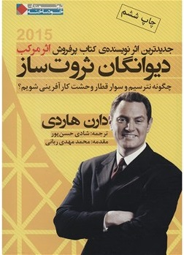](https://www.bourseiness.com/goto/ghatar-karafarini)** 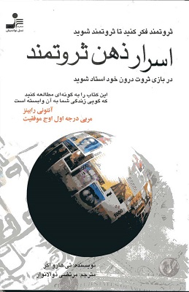

کتاب «اسرار ذهن ثروتمند» نوشته‌ی «تی. هارو اکر» و ترجمه‌ی «مرتضی ذوالانوار» با موضوع «ثروتمند فکر کنید تا ثروتمند شوید» و «در بازی ثروت درون خود استاد شوید» نگاشته شده است. تی هارو اکر با استفاده از اصول و قواعدی که به دیگران می‌آموزد، توانست تنها در عرض 2 سال و نیم به یک میلیونر تبدیل شود. او از نام تجاری و منحصر به فرد ” فروشنده زبل” استفاده می‌کند.

هارو اکر در این کتاب در بخش اول به طرح اولیه پول در ذهن می پردازد و بررسی می کند که هر فرد چه ذهنیتی نسبت به پول دارد و این ذهنیت را از کجا دریافت کرده است. سعی او در این بخش این است که به خواننده نشان دهد اغلب باورهایی که در مورد پول در ذهن شکل گرفته است نادرست می باشد و باید این ذهنیت را تغییر داد.

در بخش دوم کتاب اسرار ذهن ثروتمند نویسنده به پرونده های ثروت می پردازد که ۱۷ تفاوت فکری بین افراد ثروتمند و افراد فقیر را شرح می دهد. در هر کدام از این پرونده ها موضوع مد نظر شکافته می شود و در مورد آن توضیحات کاملی ارائه می شود. در نهایت هر پرونده با عبارت های بیانی و تمرینات بسته می شود.

.

کتاب «دیوانگان ثروت ساز» نوشته دارن هاردی و ترجمه شادی حسن‌پور است. کتابی که پیش رو دارید جدیدترین اثر نویسنده‌ی کتاب مشهور اثر مرکب است. این اثر راهنمای خوبی برای کارمندان و کارآفرینان است و در آن دارن هاردی تمام پیچ‌وخم‌های زندگی امروز جامعه‌ی بشری را معرفی می‌کند و به شما مهارت‌ها و اصول زندگی را می‌آموزد.

در قسمتی از متن این کتاب می‌خوانید: « کتاب دیوانگان ثروت ساز اصول زندگی در دوران جدید است. دورانی که در آن از عصر انبوه‌سازی صنعتی خبری نیست و وعده‌ای داده نشده که برای اشخاص، امنیت شغلی و به‌تبع آن امنیت زندگی فراهم آورد.

به‌نوعی بازگشته‌ایم به یک قرن قبل که در آن نه‌چندان از استخدام‌های انبوه و جامعه‌ی حقوق‌بگیر خبری بود و نه از کار بدون ریسک با حقوق سرماه. مسئولیت زندگی به معنای واقعی و عیان بر دوش خودمان قرارگرفته و این ماییم که باید گلیم زندگی‌مان را از آب بیرون بکشیم. باید نه مثل پدران بلکه مثل پدربزرگانمان و ای‌بسا پدران پدربزرگانمان زندگی کنیم که در آن هر فرد، خودش یک کارفرما و کارافرین بود و امنیت زندگی خود و خانواده‌اش را بر عهده داشت.

تکنولوژی، بار دیگر ما را به همان عصر کشانده و از حباب عصر صنعتی فاصله‌مان داده. در این میان تنها کسانی موفق خواهند بود که فنون زندگی در عصر جدید را بدانند و به کار ببندند و فکر نکنند که آسمان همیشه این رنگی ست…» این کتاب توسط انتشارات شریف منتشرشده است.

این کتاب با نام “قطار کارآفرینی” نیز منتشر شده است.

.

**سری کتاب‌های راز جذب پول در ایران – علی اکبری**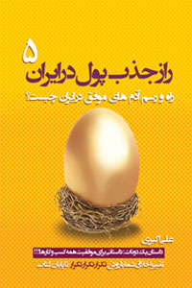

کتاب «راز جذب پول در ایران» نوشته‌ی «علی اکبری» و در زمینه‌ی پولدار شدن در بازار کنونی ایران با صد اسکناس هزارتومانی نگاشته شده است. این کتاب از در دو بخش اصلی و 11 فصل تدوین شده است. «باورت در مورد خودت چیه؟»،‌ «وسعت فکری خودتونو گسترش بدین!»، «شوهر بی‌خاصیت من» و «همیشه باید خوب بود و از هر فرصتی استفاده کرد!» عنوان برخی از این فصل‌ها است.

نویسنده در نخستین فصل کتاب، با نثری روان آورده است: «وقتی من باور و ایمان ندارم که صد متر رو می‌تونم توی نه ثانیه و حتی کمتر از اون بدوم،‌ بدون شک نمی‌تونم و هرگز هم به خودم زحمت دویدنش رو نمی‌دم! چرا؟ می‌دونم که نمی‌تونم بدوم.» وی در ادامه این فصل کوشیده با ارایه راه‌حل‌هایی مانند «تبدیل نمی‌توانم به می‌توانم!» مخاطب را در درک بهتر مطالب کتاب یاری دهد.

بخش دوم کتاب حاوی سه بخش شامل «چرا اکثر فعالیت‌های اقتصادی من و شما سرانجام نافرجامی دارن؟»، «با بازی پول همین لحظه و همین الان در ایران می‌تونی پولدار بشی» و «یاد بگیر چطوری کار کنی تا پولدار بشی!» است. این کتاب را نشر «بهارسبز» منتشر کرده است.

.

**کتاب بیندیشید و ثروتمند شوید – ناپلئون هیل[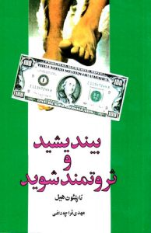](https://www.bourseiness.com/goto/sobook-getrich)**

این کتاب را چندین بار بخوانید. کتاب «بیندیشید و ثروتمند شوید» اثر «ناپلئون هیل» و ترجمه‌ی «مهین خالصی» است. این کتاب شامل پانزده فصل و از نخستین و جامع‌ترین کتاب‌هایی است که در قرن بیستم به معرفی روش‌های موفقیت در زندگی و کسب و کار پرداخته و این روش‌ها را که تا آن زمان تنها در اختیار معدود افراد موفق بوده، همگانی کرده است.

این کتاب که پیشنهاد اولیه آن از سوی اندرو کارنگی، موسس و صاحب غول فولاد امریکا و دومین نفر در لیست ثروتمندترین افراد تاریخ به ناپلئون هیل ارایه شد و خود حاصل مصاحبه نویسنده با نزدیک به پانصد فرد موفق آن دوره از جمله فورد، ادیسون و … است و اولین بار هفت دهه قبل و در سال ۱۹۳۷ منتشر گردید. این کتاب را نشر «نسل نواندیش» منتشر کرده است.

کتاب شامل پانزده فصل می‌باشد که به این شرح هستند: اندیشه ثروت است اشتیاق، نقطه شروع همه موفقیت‌ها ایمان تلقین به خود، راه نفوذ بر ذهن نیمه هوشیار دانش تخصصی تخیل، کارگاه ذهن برنامه‌ریزی سازمان یافته ابرام قدرت همکاران کیمیاگری احساس جنسی ذهن نیمه هوشیار مغز، ایستگاه گیرنده و فرستنده اندیشه حس ششم، قلعه درایت شش شبح ترس

از نکات جالب توجه برای کسانی که هم این کتاب را خوانده‌اند و هم فیلم راز را دیده‌اند، نزدیکی مفاهیم این دو به یکدیگر است. همچنین بیاندیشید و ثروتمند شوید، یکی از سه کتابی است که رندی گیج در درس رشد شخصی خود از آن نام می‌برد.

.

**کتاب اثر مرکب – دارن هاردی**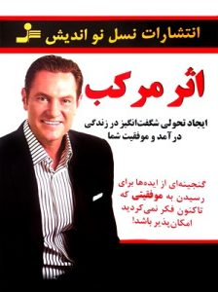

از جهاتی، کتاب «اثر مرکب» نوشته‌ی دارن هاردی را می‌توان جان کلام کتاب‌هایی دانست که در دهه‌های گذشته در زمینه‌ی توانمندسازی و رسیدن به موفقیت منتشر شده‌اند.   
شاید به همین خاطر باشد که شماری از نام‌آورترین اساتید جهانی این رشته، نظرشان را در مورد این کتاب نوشته‌اند و همگان را به مطالعه‌ی دقیق و حتا چندباره‌ی آن دعوت کرده‌اند.   
فلسفه و تفکر پشت این کتاب می‌تواند به حدی اثرگذار شود و تحول ایجاد کند که هیچ بعید نیست در سال‌های آینده گروه‌هایی در فضاهای آنلاین و آفلاین شکل بگیرند که حامل اندیشه‌ی اثر مرکب باشند. این کتاب را باید آمیخته با جان کنیم و در اکنون‌مان جاری سازیم و نتایج‌اش را هم در مقیاس یک عمر متشکل از امروزها و این لحظه‌ها ببینیم و بسنجیم که گفت: «زندگی، آبتنی کردن در حوضچه‌ی اکنون است.» آنچه خواندید نظر حسین یاغچی ویراستار مجموعه‌ی «ثروتمندان خودساخته» است که درباره کتاب اثر مرکب اظهار نموده است.

کتاب اثر مرکب و مضمون و هدف گذاری آن به نحوی است که مدیر، کارمند، مرد، زن، پیر، جوان و هر مخاطبی در هر قشر و سن و شغل و حرفه ای بتواند به فراخور نیازش از آن بهرمند شود و برای موفقیت و تداوم موفقیت به آن نیازمند باشد. تا آنجا که نویسنده در مقدمه کتاب ادعایی بزرگ می‌کند و می‌گوید: مهم نیست چه چیزی یاد می گیرید یا از چه استراتژی و تاکتیکی استفاده می کنید، موفقیت در نتیجه اثر مرکب به دست می آید.

.

**کتاب چهارراه پولسازی – رابرت کیوساکی[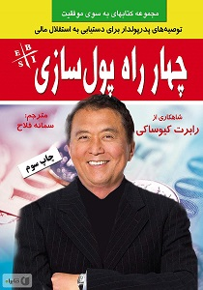](https://www.bourseiness.com/goto/4rahpoolsazi)**

کتاب رابرت کیوساکی با موضوع «چهارراه پولسازی» و در قالب داستانِ «پدر پولدار و پدر بی‌پول»، از ما دعوت می‌کند که با گفتن این حرفِ کلیشه‌ای که فقط انسان‌های بد به ثروت می‌رسند و انسان‌های خوب، فقیر باقی می‌مانند؛ بیش‌تر از این خودمان را فریب ندهیم! چون قرنِ ۲۱ قرنی است که انسان‌های بسیار زیادی چه در کشورهای پیشرفته و چه در کشورهای جهان سوم, به‌خصوص با استفاده از امکانات اینترنت و فضای دیجیتال؛ در مدت کمی به ثروت‌های قابل‌توجهی رسیده‌اند و می‌رسند.

امروزه راهِ دستیابی به ثروت در مدت‌زمان معقول، داشتن سواد مالی است، یعنی به‌کارگیریِ مجموعه روش‌هایی که هرکسی در هر سطح تحصیلی و با هر شرایطی می‌تواند آن را در مدت بسیار کوتاهی با گوش دادن به آموزش‌های رابرت کیوساکی یاد بگیرد و وضعیت زندگی خود را با استفاده از تکنیک‌های فوق‌العاده کاربردیِ او؛ به نحو چشمگیری بهبود بخشد.

شما با کتاب صوتی چهارراه نقدی پول؛ طرز ثروتمند شدن را عملاً آموخته و در حقیقت، گواهینامه‌ی رانندگی به‌سوی ثروت را اخذ خواهید کرد!

**کتاب راهنمای ثروتمند شدن – رابرت کیوساکی**

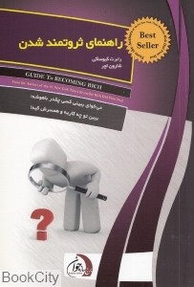

راه‌های مختلف بسیاری برای ثروتمند شدن وجود دارد. برنده شدن در قرعه‌کشی یا یک مسابقه تلویزیونی فقط ۲ نمونه از راه‌های‌شانسی هستند. شما می‌توانی همچنین با کم خرج کردن، کلاهبرداری، یا حتی دزدی ثروتمند شوید، اما همانطور که می‌دانید حفظ و توسعه پول از بدست آوردن پول مهم‌تر است و صد البته کسی که مهارت سرمایه‌گذاری ندارد همه‌ی ثروت خود را در آنی می‌بازد. شما همچنین می‌توانید بوسیله ازدواج با یک میلیونر ثروتمند شوید. افراد بسیاری فعالانه برای ازدواج به دنبال میلیونرها می‌گردند.

البته برحذر باشید؛ هریک از روش های بدست آوردن ثروت عظیم، بهایی دارد و بهایش همیشه با پول سنجیده نمی‌شود.

بهای نشستن در خانه و تماشای مسابقه تلویزیونی و قرعه‌کشی این است که اکثریت وسیعی از تماشاچیان هرگز ثروتمند نخواهند شد، و این قیمت بسیار گزافی است که می‌پردازند.

راه‌های بهتری برای ثروتمند شدن وجود دارد که احتمال موفقیتش بیشتر است اما اکثر مردم حاضر نیستند بهایش را بپردازند و در واقع راه‌هایی برای ثروتمند شدن وجود دارد که احتمال موفقیت آنها به نفع شخص است، یعنی تقریباً ضمانت می‌کنند که یک شخص ثروتمند خواهد شد، اما دوباره مشکل این است که اکثر مردم حاضر نیستند بهایش را بپردازند و طبق آمار دپارتمای سلامت، آموزش و رفاه، به همین دلیل است که در ثروتمندترین کشور دنیا، از هر۱۰۰ نفر تنها یک نفر واقعاً ثروتمند می‌شود. آنها می‌خواهند میلیونر باشند، اما حاضر نیستند بهایش را بپردازند.

**کتاب ۵۰ توصیه از وارن بافت برای ثروتمند شدن**

ما آموزش‌های وارن بافت را فقط به خاطر ثروتی که دارد به شما توصیه نمی‌کنیم. او سوای ثروتش، یک مغز متفکر اقتصادی است که همه‌ی ما می‌توانیم زندگی خود را با استفاده از شیوه‌های او بهبود بخشیم.

حتی اگر وارن بافت خود یک میلیاردر نبود، بازهم تجربیات او در بسیاری موارد قابل‌استفاده بود، او می‌گوید:

«وال‌استریت» (بازار بورس نیویورک) جایی است که مردم با ماشین‌های لوکسِ «رولز رویس» به آنجا می‌آیند تا از کسی راهنمایی بگیرند که با مترو به آنجا آمده است!»



جالب اینجاست که آموزش‌های وارن بافت برای یک سرمایه‌گذار و کسی که می‌خواهد رشد اقتصادی خود را از نقطه‌ی صفر آغاز کند؛ به یک‌میزان مفید است!

وارن بافت می‌گوید: من فکر می‌کنم اگر شما کارهایی را انجام بدهید که دوست ندارید، نشانه‌ی این است که دیوانه شده‌اید! این کار، شبیهِ این است که ازدواج کردن را برای دوران پیری نگه‌داریم!»

از این کتاب، مهم‌ترین مهارت‌ها و ویژگی‌هایی را خواهید آموخت که باعث شدند وارن بافت تبدیل به بهترین سرمایه‌گذار تاریخ شود.

این کتاب از کتاب‌های پرفروش سایت مشهور «آمازون» است. شما هم اهمیت کتاب‌های خوب و برگزیده‌ی موفقیت را دست‌کم نگیرید.

خود وارن بافت در موردِ تأثیر مثبت و بزرگِ کتاب مربیِ موفقیتش بِن گراهام؛ به اسمِ «سرمایه‌گذار باهوش» گفته است:  
«اگر من این کتاب را نخوانده بودم، آینده‌ی متفاوتی در انتظارم بود!»

**حتی با وجود ترس، نبود همراه و تنهایی باز هم دست به عمل بزنید، شما می‌توانید دنیای خودتان را تغییر دهید. موفق باشید و انگیزه‌تان روز‌به‌روز افزون باد!**